Fase 3 - Validación de hipótesis con la recogida conjunta de datos

Cuestiones principales
¿Las botellas son iguales? ¿Se trata de botellas con la misma composición?
Si aceptamos que tienen la misma composición, ¿por qué hay tanta variación entre los colores que observamos? ¿Hay colores que varían más que otros?
¿Qué resultados obtenemos si juntamos todos los datos de las botellas que consideramos iguales?
¿Cuál es el contenido de la botella?

Objetivos
Reflexionar sobre la variabilidad de las observaciones.
Afianzar estrategias de cálculo con porcentajes y fracciones para calcular un elemento proporcional.
Desarrollar la capacidad de argumentar y justificar las conclusiones a partir de los datos.
Elaborar un informe final que recoja todo el proceso de investigación y las conclusiones obtenidas.

Estructura de la fase: momentos principales, temporización y dinámica de aula

[1] Trobar les ampolles equivalents 1 0 minutos
El docente volverá a sintetizar los resultados de los equipos en la mesa en la pizarra, pero ahora las organizará por si son más frecuentes las azules o las rosas y planteará la cuestión: ¿Son las botellas son iguales?
El docente propondrá que hagan una recogida de datos final, ahora sin volver a realizar más visualizaciones, sino asumiendo la hipótesis de que sólo hay dos tipos de botellas (las que abundan las bolas azules y las que abundan las rosas).
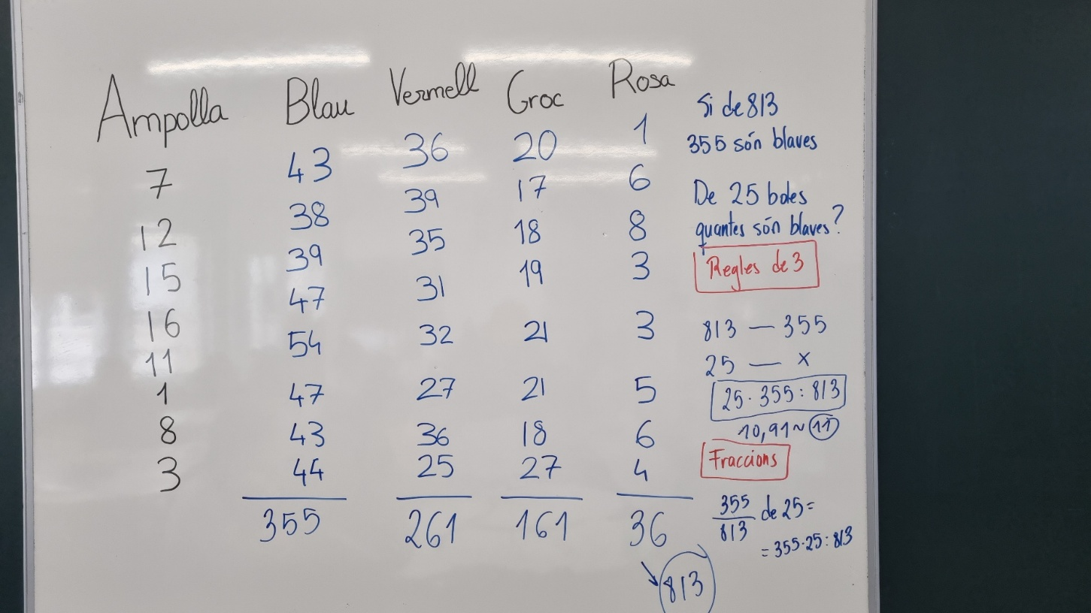
Figura 1 : Ejemplo de puesta en común de las botellas con mayor frecuencia de bolas azules 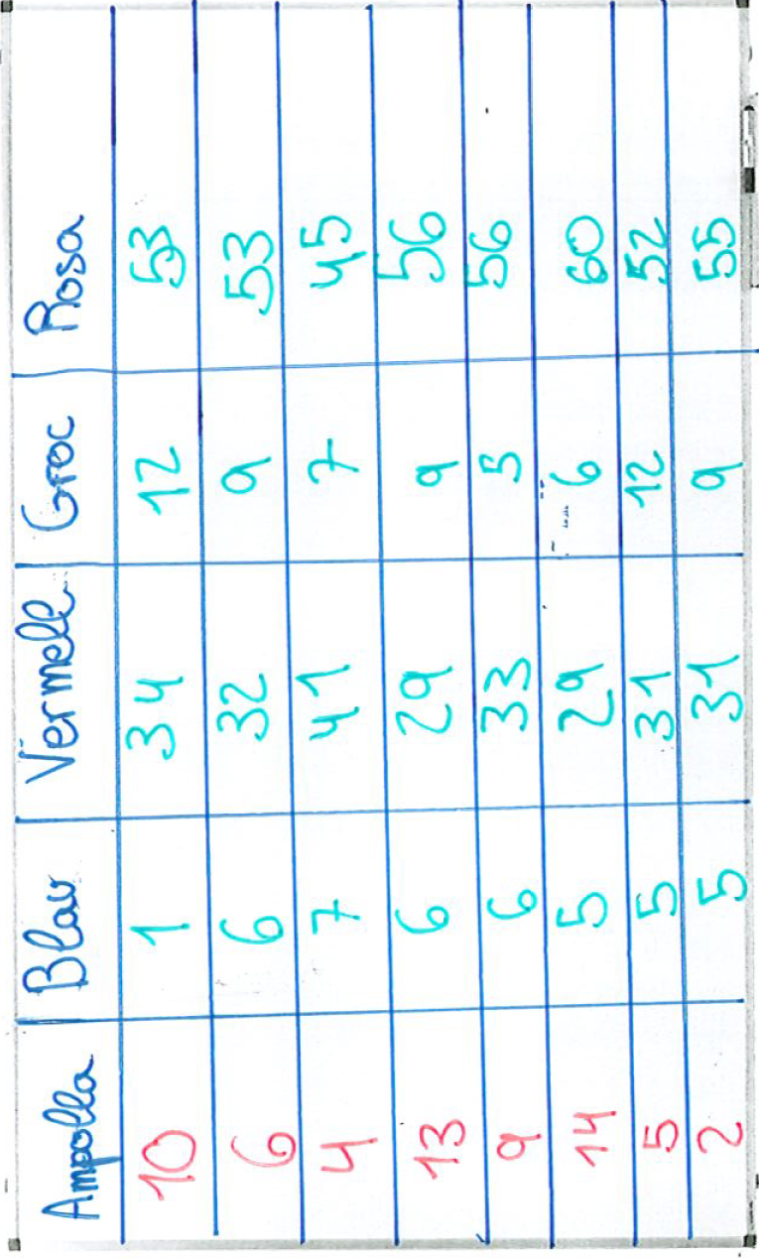
Figura 2 : Ejemplo de puesta en común de las botellas con mayor frecuencia de bolas rosas
Discutirán si creen que esta hipótesis es cierta y cómo podrían validarlo.
El docente iniciará un debate para estudiar la cuestión: ¿Podemos determinar si se trata de la misma composición? Esperamos que salgan ideas como:
- Podríamos eliminar las botellas que consideramos dudosas, porque no se asemejan al resto.
- Podríamos ampliar la muestra sólo por aquellas botellas dudosas.
- Podríamos preguntarnos qué colores varían más. Si consideramos las diferencias absolutas, podemos ver que el rosa (8-1=7) y el azul (54 - 38 = 16). Pero si lo miramos de forma relativa, respecto al total de cada color: rosa 7/36 = 19% y el azul 16/355 = 4,5%
Finalmente el docente puede cerrar el debate haciendo una decisión conjunta con los estudiantes sobre si consideran que se trata de una única botella o prefieren realizar subgrupos o más visualizaciones de alguna botella.

[5] Validació de dades: ampliació de la mostra 2 0 minutos (Final de la sesión 3)

Aquí dirigimos la cuestión ¿ Qué resultados obtenemos si juntamos todos los datos de las botellas que consideramos iguales?

Se propone a los equipos que indaguen si modificarían su hipótesis considerando ahora la recopilación total de todas las botellas agrupadas. Aquí ya no deben volver a recoger más datos, sino que juntarán todos los datos recogidos durante los últimos días por los equipos con la misma botella.

En este punto los estudiantes ya tendrán que poder dar una hipótesis final (y, si se han hecho suficientes tiradas) con mucha confianza. Se puede decidir realizar alguna otra puesta en común para recoger las decisiones de los diferentes equipos en cuanto a los redondeos de los decimales que puedan salir de los cálculos.

[6] Redacció de l’informe final 6 0 minutos (Sesión 4)

Volvemos a recuperar la cuestión inicial ¿ Cuál es el contenido de la botella?

Los estudiantes tendrán que redactar un informe final [Fase 2 – Informe final] donde tendrán que hacer una narración completa de todos los pasos seguidos, prestando mucha atención al uso adecuado del vocabulario. El docente puede decidir qué elementos indica al alumnado que deben incluir en este informe final. Por ejemplo:
- ¿Cómo ha ido cambiando sus hipótesis? ¿Se ha mantenido firmes en una decisión o ha ido variando?
- ¿Cuál cree que es la composición de la botella?
- ¿Está seguro de su respuesta? ¿Qué se lo hace pensar?
- ¿Qué harías para estar aún más seguros?
- ¿Cómo se ha organizado el trabajo? ¿Ha encontrado buenas formas de recoger los datos? ¿Cuáles han sido las mejores decisiones?

Recursos y materiales necesarios/disponibles
Botellas diferentes : En esta fase se puede decidir no utilizar las botellas, sólo en caso de que algún equipo decida hacer más visualizaciones porque no ven claro que su botella coincida con las demás.
El informe Fase3 – Informe
El informe Fase3 – Informe final
Pizarra de clase : Donde el docente deberá escribir una tabla con el resumen de las hipótesis y resultados.

Comentario relevantes para la gestión de la Fase 2
Resistirse a...
Tot i que pugi semblar que los estudiantes aceptan mejor la idea de utilizar la regla de tres , eviten la seva introducción, ja que conducen a unas justificaciones muy mecanizadas, que no fomentan el raonament.

